江苏省仪征中学2021—2022学年度第一学期高三物理学科导学案
交变电流的产生和描述（一）
研制人：许强龙 审核人：倪富昌
班级姓名 学号 授课日期：2021.12.2
课程标准：
1．知道中性面的特点． 2.理解交变电流的产生过程，能正确书写交变电流的表达式． 3.理解描述交变电流的几个物理量及图像，会计算交变电流的有效值．

【自主导学】
1．了解交变电流的产生和变化规律
2. 了解描述交变电流的物理量

【重点导思】
考点一 正弦式交变电流的产生及变化规律
（P2442）如图甲所示，在匀强磁场中，一矩形金属线圈两次分别以不同的转速绕与磁感线垂直的轴匀速转动，产生的交变电动势如图乙中曲线a、b所示，则下列说法正确的是( )
A．曲线a表示的交变电动势瞬时值e_{a}＝36 sin(50πt) V
B．曲线b表示的交变电动势最大值为28.8 V
C．t＝5×10^{－2} s时，曲线a、b对应的感应电动势大小之比为3∶2
D．t＝6×10^{－2} s时，曲线a对应线框的磁通量最大，曲线b对应线框的磁通量为0
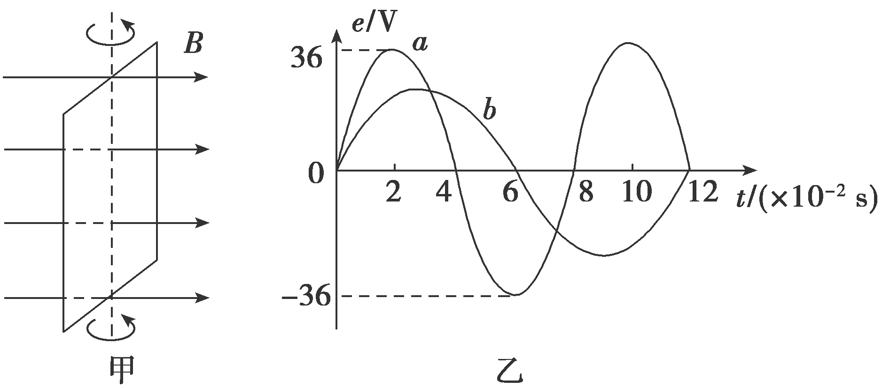

考点二 有效值的理解与计算
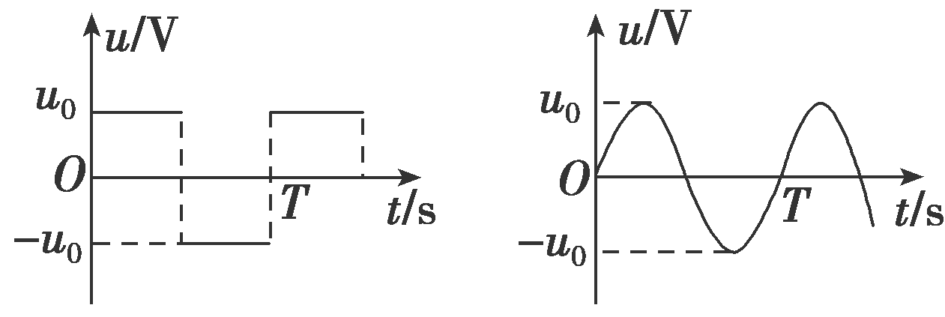
（P244 3） 一电阻接到方波交流电源上，在一个周期内产生的热量为Q_{方}；若该电阻接到正弦交流电源上，在一个周期内产生的热量为Q_{正．}该电阻上电压的峰值均为u₀，周期均为T，如图所示．则Q_{方}∶Q_{正}等于( )
A．1∶ B．∶1
C．1∶2 D．2∶1

【题后反思】 有效值求解的三点注意
(1)计算有效值时要注意根据电流的热效应，抓住“三同”：“相同时间”内“相同电阻”上产生“相同热量”列式求解．
(2)利用两类公式Q＝I²Rt和Q＝t可分别求得电流有效值和电压有效值．
(3)若图象部分是正弦式交变电流，其中的从零(或最大值)开始的周期整数倍的部分可直接应用正弦式交变电流有效值与最大值间的关系I_{m}＝I、U_{m}＝U求解．

【随堂导练】
1、一个矩形线圈在匀强磁场中转动产生的电动势e＝200·sin 100πt(V)，下列说法正确的是( )
A．该交变电流的频率是100 Hz
B．当t＝0时，线圈平面恰好与中性面垂直
C．当t＝ s时，e达到峰值
D．该交变电流的电动势的有效值为200 V

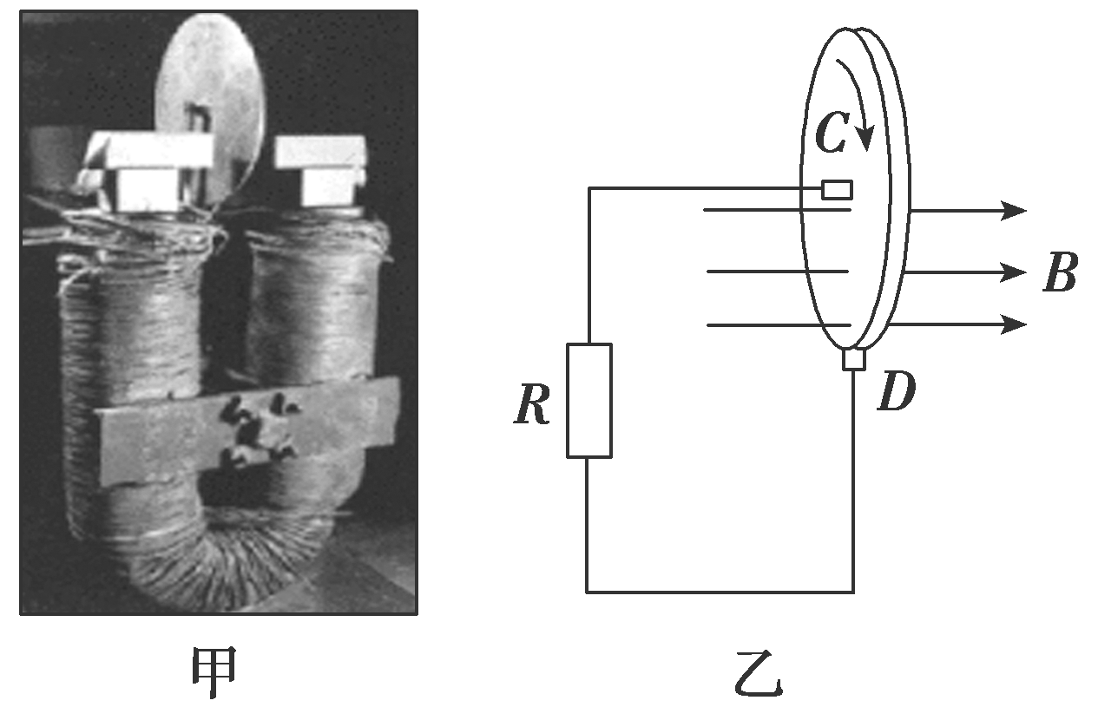
2、1831年，法拉第在一次会议上展示了他发明的圆盘发电机(图甲)，它是利用电磁感应的原理制成的，是人类历史上的第一台发电机．图乙是这个圆盘发电机的结构示意图：铜盘安装在水平的铜轴上，它的边缘正好在两磁极之间，两块铜片C、D分别与转动轴和铜盘的边缘良好接触，使铜盘转动，电阻R中就有电流通过．若所加磁场为匀强磁场，回路的总电阻恒定，从左往右看，铜盘沿顺时针方向匀速转动，下列说法不正确的是( )
A．铜片D的电势高于铜片C的电势
B．电阻R中有正弦式交变电流流过
C．铜盘转动的角速度增大1倍，流过电阻R的电流也随之增大1倍
D．保持铜盘不动，磁场变为方向垂直于铜盘的交变磁场，则铜盘中有电流产生

3、如图所示为一个经双可控硅调节后加在电灯上的电压，正弦交流电的每一个二分之一周期中，前面四分之一周期被截去．则现在电灯上电压的有效值为( )
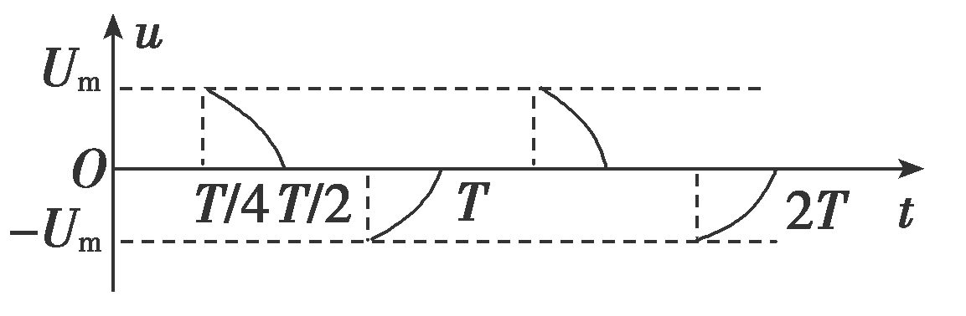
A．U_{m} B．
C. D．

【导学感悟】本节课你学到了什么？
_________________________________________________________________________________________

【导思总结】 关于交变电流的产生及规律的三点注意
(1)只有当线圈从中性面位置开始计时，电流的瞬时值表达式才是正弦形式，其变化规律与线圈的形状及转动轴处于线圈平面内的位置无关．
(2)注意峰值公式E_{m}＝nBSω中的S为有效面积．
(3)在解决有关交变电流的图象问题时，应先把交变电流的图象与线圈的转动位置对应起来，再根据特殊位置特征求解．

【导练巩固】补充《限时规范训练》

